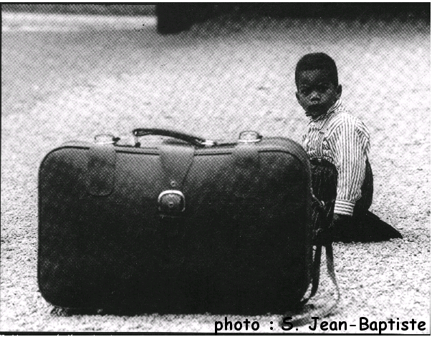

Dispensé
de
timbrage
Expéditeur :
Nom : Prénom :
Ville :

Monsieur
Le Président de la République
Palais de l’Élysée
55 rue du fauboug Saint Honoré
75008 PARIS

 Collectif nivernais contre les expulsions d’enfants et jeunes scolarisés

Collectif nivernais contre les expulsions d’enfants et jeunes scolarisés

Expéditeur :
Nom : Prénom :
Ville :

Dispensé
de
timbrage
Monsieur
Le Président de la République
Palais de l’Élysée
55 rue du fauboug Saint Honoré
75008 PARIS

Monsieur le Président de la République,

Avec le Collectif Nivernais Contre les Expulsions d’Enfants et Jeunes Scolarisés, je vous demande de faire en sorte que tous les enfants et jeunes qui ont entamé une scolarité en France puissent la poursuivre dans la sérénité en recevant un titre de séjour.
Pour que soient respectées la Convention Internationale des Droits de l’Enfant et la Convention des Droits de l’Homme que la France a ratifiées, je vous demande le retrait du projet de loi CESEDA. Ce projet est une insulte à la dignité humaine et bafoue les valeurs de la République.
En espérant que vous entendrez mon appel qui est celui de citoyens chaque jour plus nombreux, je vous prie de croire, Monsieur le Président, à l’assurance de ma haute considération.

Monsieur le Président de la République,

Avec le Collectif Nivernais Contre les Expulsions d’Enfants et Jeunes Scolarisés, je vous demande de faire en sorte que tous les enfants et jeunes qui ont entamé une scolarité en France puissent la poursuivre dans la sérénité en recevant un titre de séjour.
Pour que soient respectées la Convention Internationale des Droits de l’Enfant et la Convention des Droits de l’Homme que la France a ratifiées, je vous demande le retrait du projet de loi CESEDA. Ce projet est une insulte à la dignité humaine et bafoue les valeurs de la République.
En espérant que vous entendrez mon appel qui est celui de citoyens chaque jour plus nombreux, je vous prie de croire, Monsieur le Président, à l’assurance de ma haute considération.

